**2018 편입생 OT자료**

**학점인정 (컴공과사에서 연락옵니다 / 신공학관9층 엘베옆)**

최대한 많이 인정받는게 좋음!!

1. 학점인정을 받을 때는 그 과목에 대한 과제 (syllabus 같은거 최대한 많이 프린트해가는게 좋음)

2. C+이하는 인정 안될 수 도 있고 중요한 과목도 안해줄 수 있다.

3. 최대 19학점 (교양미포함) 19학점 + 이산수학 이경우가 BEST

4. 인정받으면 좋은 강의

시스템소프트웨어 (운영체제 선수과목 / 1학기때 운체 들으려면 인정받아야함)

컴퓨터구성 (필수과목인데 장태무교수님 시험이 어려움)

기초프로그래밍 (자료구조 선수과목)

객체지향언어와실습 (많은 과목의 선수과목이기 때문에)

자료구조와실습 (많은 과목의 선수과목이기 때문에)

이산수학 (컴퓨터구성 선수과목이기 때문에)

**수강신청**

1. 선수과목 때문에 제대로 신청 못할 수 있으나 전부다 넣어주신다.

2. 첫 수업에 들어가서 끝날 때 서류 들고가서 사인받거나 그전에 연락드려서 연구실 찾아가서 사인 (메일이나 문자 / 읽씹이 많을 수 있으니 그냥 연구실 찾아가야 될 경우도 있음)

3. 계산적사고법은 신입생빼고 들을 수 없음

**졸업학점**

1. 필수 전공: 창공 자구 컴구성 시소프 공쏘 종설1 종설2 개별연구2개

2. 필수 교양: 자명1 자명2 불인 기보작

3. 영어강의4개 종합설계1/2가 영어강의라서 2과목만 더 들으면 된다.

**프로젝트 설계 과목 12학점**

창공->공쏘->종설1->종설2 종설은 1년짜리 프로젝트

**계절학기 (전공X)**

전공 학점을 따려면 교류 대학 (숙명여대가 전공이 많이 열림)

<http://dongguk.edu> 기말보기 2주전부터 공지사항에 계속 올라옴

인턴6학점 (그 이상 불가능)

**대학원 강의**

총 평점 3.5 이상 들을 수 있고 P/F 수업

사물인터넷 / 빅데이터 분석 / 클라우드 컴퓨팅 / 로봇 프로그래밍

**개별연구**

1학기 동안 3번의 미팅만 있고 교수님이 터치하지 않고 그 과제에 대해 프로젝트를 만드는 것 / 과제나 교수님에 따라 팀으로 진행되기도 함 but 보고서는 따로 써야함

총 2번 들어야 졸업이 가능 1학점 P/F수업

컴공동국대 공지사항에서 신청일이 뜨면 따로 접수하는 것임

**1학기 추천 과목**

창공 / 컴퓨터 구성 / 객체지향언어와실습 / 데이터베이스시스템 / 기초프로그래밍 / 심화프로그래밍(작년엔 열렸음 C++) / 자료구조 / 운영체제 / OSSP / 형식 언어 / 네트워킹 / 기술보고서작성및발표 / 자명1 / 자명2

인정받은 교과목 빼고 시간표를 짜시면 됩니다

**영어강의**

4개 전공을 들어야 하며 종설1/2는 필수 라서 2과목만 더 들으면 됩니다

컴퓨터 구조 / 네트워킹 / 인간컴퓨터상호작용시스템 / 테크니컬프리젠테이션 이렇게 영어강의

**교양**

기술보고서작성및발표 (발표와 글쓰기 같은 거 하는데 정규 학기엔 신입생과 들음 대신 과제나 발표 횟수가 많음 / 계절학기엔 발표 2번 과제도 별로 없음 재수강생 편입생이 많음 고 학번이 많음)

자아와 명상 (신발벗고 들어가 명상하는 시간 스님에 따라 과제가 1번~3번나옴 김동숙 스님 추천 / 에타/디연 강평확인 후 듣기)

불인 (우리과는 2학기 or 계절학기때만 수강 가능)

**커리큘럼**

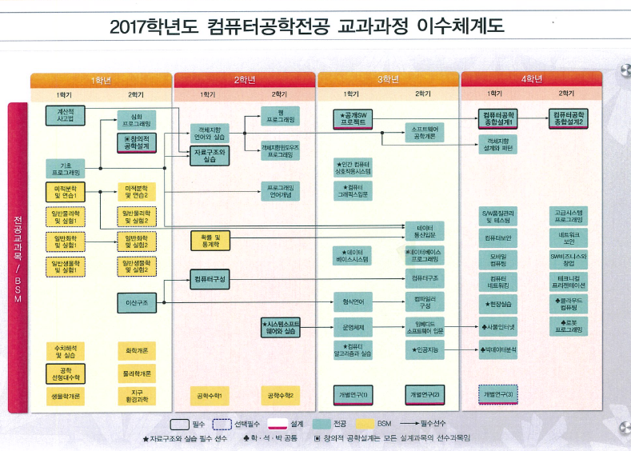

별표는 자료구조 선수과목

화살표를 들어야 다음 과목을 들을 수 있고

선수과목인정서를 통해 1과목 같이 들을 수 있다 ex) 기초 프로그래밍 – 자료구조와 실습 동시 수강 가능 / 2개까지도 가능할 수도 있음

계산적사고법 / 확률 및 통계 / 미적분1 / 공학선형대수 안 들어도 됩니다

데이터통신입문을 들으려면 선수 과목이 있는데 선 이수 신청서 첫 날 가서 사인 받으면 안 들어도 됩니다

이산수학->이산구조로 변경되었음 (제가 들을 땐 이산수학이라 전공인지 교양인지 과사에 확인해야함)

예시1 오픈소스프로젝트를 들으려면 자료구조와 창공을 들어야함

예시2 컴퓨터보안은 4학년과목이지만 선수 과목이 없음

**수강신청할 수 있는 과목 나머지 학점인정 후 가능**

기초프로그래밍

창의적공학설계

이산수학

기보작

불교와인간1,2

**심화->일반 전환**

편입생은 기본적으로 입학할 때 심화과정으로 되어 있는데 1학기초 / 2학기초 일반과정으로 변경이 가능

지도교수(유드림스 에서 확인 가능)를 찾아가서 사인을 받고 일반과정으로 변경

변경하지 않을 경우 전공84+필수 교양7+MSC20~30학점 더 들어야함

MSC == 수학 과학 등 일반교과목

대부분 일반으로 돌림 (작년 재작년 편입생 전부 일반으로 전환)

**강의평가**

강의 평가는 대부분 디연에 있고 에타 에는 별로 없음

**추가안내**

<http://cse.dongguk.edu> 개강초기에는 수시로 공지사항 확인해야합니다.

동국 컴공 과사 (컴공 수업 / 공지사항 관련)

02)2260-8742

동국 공과대 과사 (졸업요건등등 컴공 외적인 질문 관련)

02)2260-3862

[ceproject@dongguk.edu](mailto:ceproject@dongguk.edu) 컴공 과사 메일

**오늘 해야할 일**

시간표 짜기

동기 전화번호 공유

카카오톡 질문방 개설

Q & A